# 实验报告：关于自行训练模型并生成旋律

本篇报告详细介绍关于自行训练**melody_rnn模型**的步骤和代码，关于原readme的具体内容可参考下方的链接。另外由于环境中并没有其他模型的相关目录，因此包括保存.tfrecord的目录，sequence_examples的输出目录，以及之后存储检查点和TensorBoard数据的logdir/run目录，还有最终使用模型生成鼓点的输出目录，都**需要自行创建**。如下图，我自己创建了drums_rnn，polyphony_rnn的相关目录以及子目录。

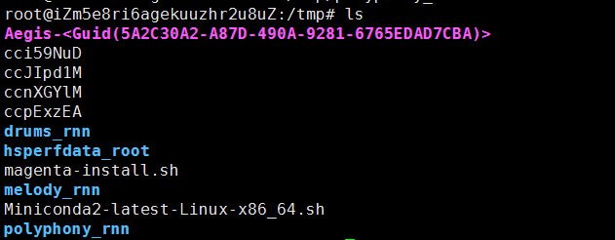

（参考<https://github.com/tensorflow/magenta/tree/master/magenta/models> ）

## 1.自行训练melody_rnn模型的主要步骤

**①数据集的准备**

首先下载原始midi数据压缩包（<http://colinraffel.com/projects/lmd/>）。由于Lmd-full数据量较大，也包含一些杂质数据，因此我选择下载了最后一行的clean-MIDI数据压缩包：

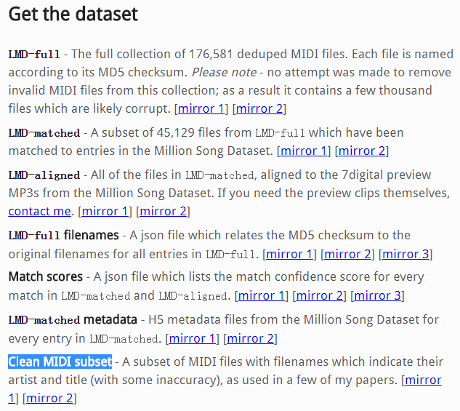

然后在目标路径magenta/test_data/clean_midi下，使用rz命令将压缩包导入服务器目标位置：其中clear_midi也是新建的新文件夹，用来存放这个新来的midi数据集压缩包（压缩包230M，导入过程不是很慢，几分钟）：

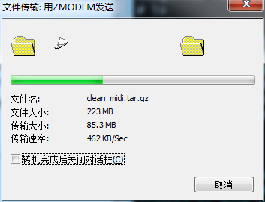

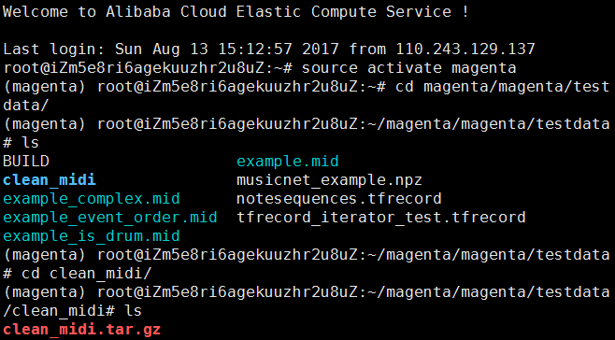

窗口关闭后可以看到，数据集的压缩包被成功导入。然后使用**tar –xvf clean_midi.tar.gz**解压缩即可。下图中新生成的蓝色文件夹中的内容即为解压出来的midi文件。



**②数据集的转化**

准备好了midi文件，接下来进行的第一步是要**将midi数据集转化成NoteSequences**：此时需要用到convert_dir_to_note_sequences.py这个文件，此文件所在目录是magenta/scripts，如图：

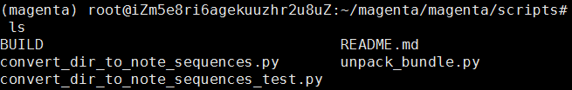

下面输入将midi数据集转化成NoteSequences的命令，并指明输入路径和输出路径：

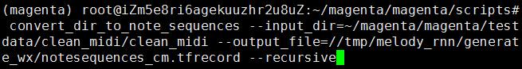

执行成功后可以看到在输出路径下生成了我们想要的tfrecord文件：



**③创建用于模型训练和评估的子集**

接下来使用刚生成的tfrecord文件**创建SequenceExamples**。每个SequenceExample将包含一个输入序列和代表一个旋律的一系列标签。运行下面的命令从我们的NoteSequences中提取旋律，并将它们保存为SequenceExamples。此步操作将生成两个SequenceExamples集合，一个用于训练，另一个用于评估。生成的sequenceExamples保存在/tmp/melody_rnn/sequence_examples文件夹中；

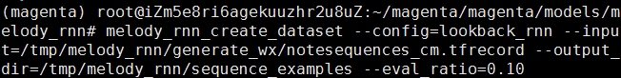

运行成功后可以看到文件夹内出现training_melodies.tfrecord和eval_melodies.tfrecord两个文件；



**④训练和评估模型**

接下来便可以**训练和评估模型**了，其中--run_dir是将存储运行时的检查点和TensorBoard数据的路径，

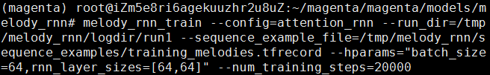

部分训练过程截图如下：

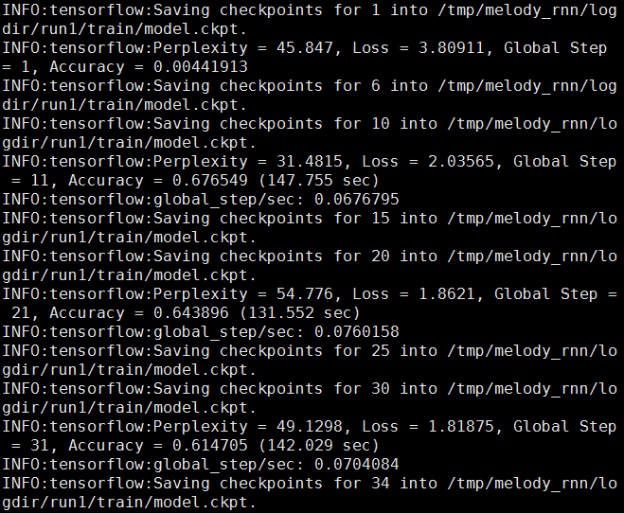

进行模型的评估：

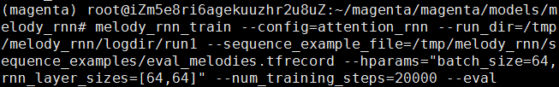

评估过程：

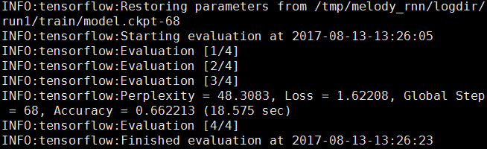

此时可以运行TensorBoard查看训练和评估的数据（在服务器ubuntu环境中的浏览器中输入<http://localhost:6006/>）

**⑤使用模型生成旋律**

最后使用模型生成旋律：

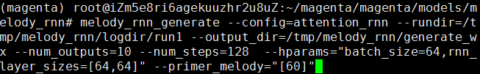

运行成功后可发现输出了10条MIDI文件（此处虽然我自己定义了输出路径是generate_wx，但不知为何依然默认输出到了generated中）：

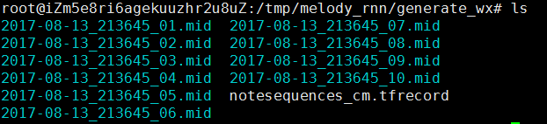

导出到windows环境下就可以播放啦（虽然听起来怪怪的）。

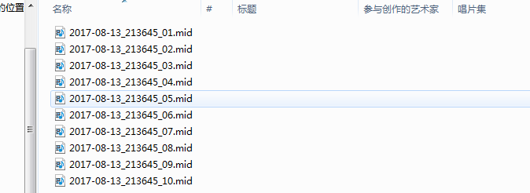

## 2.训练模型时遇到的问题总结

2.1 在训练melody_rnn模型时，在训练模型时出现了下图中的报错：

通过找到源代码中报错的位置（下图），我个人觉得可能是tfrecord文件出了问题。之后重新生成了training_melodies.tfrecord和eval_melodies.tfrecord两个文件，便没有继续报错。

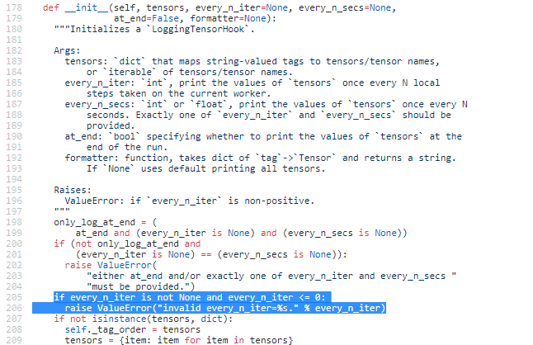

2.2 在训练melody_rnn成功后，我又尝试了训练drum_rnn和polyphony_rnn两个模型。但在生成tfrecord训练集和评估集文件的过程中，一直出现下图中的报错（两个模型均出现）。

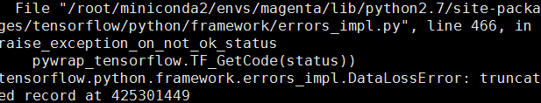

之后考虑到可能是数据转换的不完整，我又进行了多次midi转换tfrecord的过程，依然没能解决这个报错。

2.3 在上一个报错之后，我查看sequenceExamples文件夹，发现里面已经生成了训练集和评估集的.tfrecord文件（但可能不完整）。于是我尝试使用已生成的training.tfrecord文件训练模型，但又报了下图中的错误：

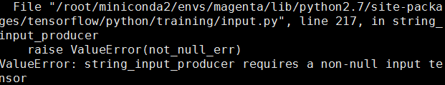

经过查看源代码（下图），觉得可能还是输入的tfrecord训练集文件出了问题。此报错也没能解决。

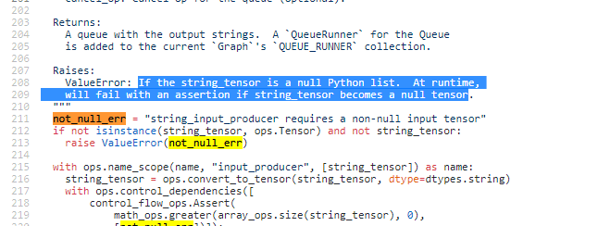

## 3.总结

对于magenta环境中的模型的训练，其实大致的步骤都很类似，分别是准备midi原始数据集、转换数据格式、生成训练集和评估集、使用训练集和评估集分别进行对模型的训练和评估，并生成检查点文件，以及最终利用模型生成结果。这些模型除了生成音乐相关的模型，还包含生成草图，生成带有风格的图画以及调音等。很遗憾本周我只成功训练了一个模型，对于遇到的错误，在后续工作中我会继续研究和解决。

